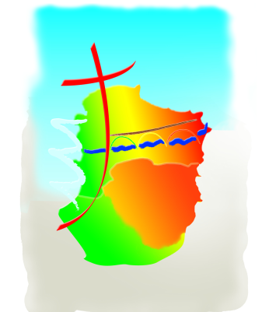
MESSES DOMINICALES
MOIS MAi 2021

Samedi 01/05 | 17 h  17 h | BELVEZE  LIMOUX St Martin
Dimanche 02/05 | 10h30  11 h | CHALABRE  LIMOUX St Martin
Samedi 08/05 | 17 h  17h | LIMOUX St Martin  SAINT-HILAIRE | BELVEZE
Dimanche 09/05 | 10 h30 | CHALABRE
 | 11 h  11h | LIMOUX St Martin  ND de MARCEILLE | Confirmation
Mercredi 12 /05 | 17 h | LIMOUX St Martin | BELVEZE
Jeudi 13/05 ASC | 11h  11h | LIMOUX St Martin  MISSEGRE | LOUPIA
Samedi 15/05 | 17 h | LIMOUX St Martin | BELVEZE
Dimanche 16/05 | 9h30 10h30  11h  11 h | PAULIGNE  CHALABRE  LIMOUX St Martin  N d De MARCEILLE |  | Profession de foi
Samedi 22/05 | 17 h  17 h | LIMOUX St Martin  SAINT-HILAIRE |  | BELVEZE
Dimanche 23/05 | 10h30 | CHALABRE
 | 11 h  11 h | LIMOUX St Martin  ND de Marceille | 1er Communion
Samedi 29/05 | 17 h | LIMOUX St Martin | BELVEZE
Dimanche 30/05 | 11 h | LIMOUX St Martin
La confirmation, Les Profession de Foi ainsi que la 1ère communion se feront à St Martin LIMOUX à 11 h le 09 mai 16 mai et le 23 mai

